- Общая информация об образовательной организации

Муниципальное образование (город/район) | г. Новошахтинск
Наименование МОО | МБОУ СОШ №25
Логин МОО (sch61….) | sch61323

- Количественный состав участников ВПР - 2017 в МБОУ СОШ №25
Таблица 1

Наименование предметов | 4 класс  (чел.) | 5 класс  (чел.) | 6 класс  (чел.) | 11 класс*  (чел.)
Русский язык
Математика
Окружающий мир
Биология
История |  | 32
Обществознание
География
Химия
Физика
Иностранный язык (укажите какой)

МБОУ СОШ №25(32 уч.) |  |  |  |  |  |  |  |  |  |  |  |  |  | Рособрнадзор
Всероссийские проверочные работы (5 класс)
Дата: 25.04.2017
Предмет: История
Распределение первичных баллов
Максимальный первичный балл: 15
Общая гистограмма первичных баллов
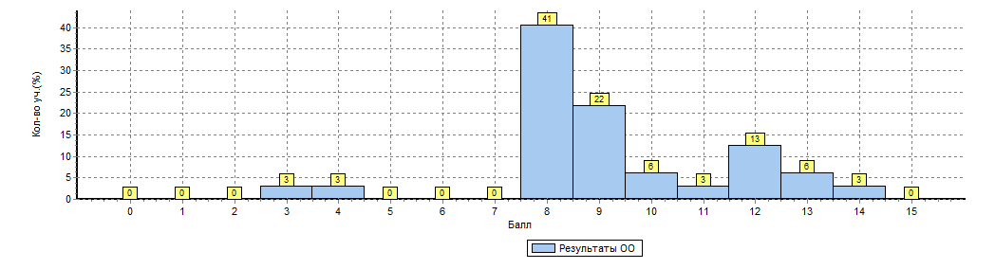
Распределение первичных баллов по вариантам
Вариант | 3 | 4 | 8 | 9 | 10 | 11 | 12 | 13 | 14 | Кол-во уч.
5 |  | 1 | 5 | 4 | 2 | 1 | 3 |  |  | 16
15 | 1 |  | 8 | 3 |  |  | 1 | 2 | 1 | 16
Комплект | 1 | 1 | 13 | 7 | 2 | 1 | 4 | 2 | 1 | 32

На гистограмме кривая распределения первичных баллов не соответствует нормальному распределению. При этом на данном рисунке видно несколько заметных «пиков» (на границах 8-9 баллов и 12 баллов)

- Сравнительный анализ результатов ВПР с годовыми отметками обучающихся по основным предметам ВПР – русскому языку и математике (таблица 2).
Таблица 2
Сравнительный анализ результатов участников ВПР
Класс* | Количество обучающихся, выполнивших ВПР (чел.) | Доля учащихся, отметки по ВПР которых ниже их годовой отметки  (%) | Доля учащихся, отметки по ВПР которых совпадают с их годовой отметкой по предмету (%) | Доля учащихся, отметки по ВПР которых выше их годовой отметки  (%)
История
5 | 32 | 3.13 | 21,87 | 75,0

Вывод:
1. Сравнительный анализ индивидуальных результатов по истории в 5 классе свидетельствует о признаках необъективности при проверке ВПР.
2. Очень низкий процент совпадения отметок (21,87%) по ВПР с годовыми отметками.
3. Отклонения в расхождении между годовыми отметками учащихся и результатами ВПР составляет 75%, что означает низкий уровень объективности оценки ВПР, при этом наблюдается отклонение в сторону их завышения по сравнению с годовыми результатами.
4. Результаты ВПР по истории имеют признаки необъективности, поэтому необходимо:
-руководитель МО учителей гуманитарного цикла оказать адресную помощь учителю в осуществлении проверки учебных достижений обучающихся в соответствии с требованиями ФГОС ООО;
- администрации спланировать прохождение курсов повышения квалификации учителю в следующем учебном году.

МБОУ СОШ №25(32 уч.) |  |  |  |  |  |  |  |  |  |  |  |  |  | Рособрнадзор
Всероссийские проверочные работы (5 класс)
Дата: 25.04.2017
Предмет: История
Выполнение заданий
(в % от числа участников)
Максимальный первичный балл: 15
ОО |  |  |  | Кол-во уч. |  | 1 |  | 2 | 3 | 4 | 5 | 6 | 7 |  | 8
 |  |  |  |  | Макс  балл | 2 |  | 1 | 3 | 3 | 1 | 2 | 1 |  | 2
Вся выборка |  |  |  | 954723 |  | 70 |  | 81 | 53 | 51 | 76 | 44 | 69 |  | 42
 | Ростовская обл. |  |  | 35469 |  | 68 |  | 83 | 46 | 51 | 77 | 43 | 71 |  | 40
 |  | город Новошахтинск |  | 718 |  | 66 |  | 84 | 44 | 51 | 77 | 36 | 67 |  | 33
 |  |  | МБОУ СОШ №25 | 32 |  | 91 |  | 94 | 50 | 45 | 88 | 59 | 94 |  | 28
Наиболее высокий процент выполнения проверочной работы отмечается в заданиях №1, №7.
Наименьший процент выполнения заданий отмечен в заданиях №3 и №4, где необходимо было установить соответствие между выбранной темой и термином, событием. Отмечено недостаточно корректное их объяснение или описание.
Задание №8 выполнили только 21% обучающихся, при этом, правильно указав памятник культуры своего города или края, не смогли составить о нем связный рассказ.
Вывод:
Исходя из выявленного, необходимо сконцентрировать внимание на отработке навыков сопоставления и установления исторических явлений, событий, фактов, имён исторических личностей, умение свободно ориентироваться в пространстве и времени.

 | МБОУ СОШ №25(32 уч.) |  |  |  |  |  |  |  |  |  |  |  | Рособрнадзор
 | Всероссийские проверочные работы (5 класс)
 | Дата: |  |  |  | 25.04.2017
 | Предмет: |  |  |  | История
 | Статистика по отметкам
 | Максимальный первичный балл: 15
ОО |  |  |  |  |  |  | Кол-во уч. | Распределение групп баллов в %
 |  |  |  |  |  |  |  | 2 | 3 | 4 | 5
Вся выборка |  |  |  |  |  |  | 954723 | 7.2 | 30.4 | 41.4 | 21
 |  | Ростовская обл. |  |  |  |  | 35469 | 6.3 | 34.4 | 40.5 | 18.8
 |  |  | город Новошахтинск |  |  |  | 718 | 8.5 | 37.6 | 39 | 14.9
 |  |  |  | (sch613239) МБОУ СОШ №25 |  |  | 32 | 3.1 | 3.1 | 71.9 | 21.9

Вывод: результаты указывают на значительное завышение результатов ВПР в в сравнении с результатами как по РФ и ростовской области, так и с муниципалитетом.
1

